Titel: Technische Dokumentation
Thema: Usage Analysis Tool für XWP
Projekt: 000, IPA

Dieses Dokument beinhaltet Analyse-, Design- und Testdokumentation für das Usage Analysis Tool für XWP.
Key Words: XWP, Usage Analysis Tool, Designspezifikation, Technische Dokumentation

Speicherort: Local
Dokument Kategorie: ProjectRecord
Gültigkeitsdatum: 2012-03-19
Dokument Status: In Bearbeitung
Autor: Ben Reichmuth, 3515
Abteilung: Software
Verantwortliche Stelle: ben.reichmuth@siemens.com
Firma: Siemens Schweiz AG, Industry, Building Technologies Division
Control Products & Systems
Basierend auf Vorlage: Workbook_Standard; 2; 2010-01-24; Donat Hutter,3531

Änderungsgeschichte

Rev | Datum | Autor | Änderungen
1 | 19-Mrz-2012 | Ben Reichmuth, 3515 | Status = In Bearbeitung

Inhaltsverzeichnis
1. Einführung, Allgemeines 3
1.1 Zweck des Dokumentes 3
1.2 Anwendungsbereich, Abgrenzung 3
1.3 Dokumentenverweise 3
1.4 Definitionen, Begriffe, Abkürzungen, Konventionen 4
2. Vorarbeiten 5
3. Analyse 6
3.1 Anforderungen an die IPA / Usage Analysis Tool 6
3.2 Technische Analyse 7
3.3 Risiken aus Architektursicht 8
4. Design 9
4.1 Architektur 9
4.2 UseCases 10
4.3 GUI - Seitenlayout 15
4.4 Datenbank 16
4.5 Datenübersetzung 17
4.6 Klassenfindung 19
4.7 Klassendiagramm (Planung) 20
4.8 Sequenzdiagramm 23
5. Implementation 25
5.1 IIS Installation & Konfiguration 25
5.2 LinqToSql – Datenabfragen 26
6. Testing 27
7. Verwendete Technologien 28
7.1 REST 28
7.2 JQuery 29
7.3 JSON 29
7.4 Linq-To-Sql 30
8. Quellenverzeichnis 31
9. Schlussbericht 32

Liste der Abbildungen und Tabellen

Einführung, Allgemeines
Die Siemens Building Technologies entwickelt und vertreibt das Gebäudeautomatisierungssystem DESIGO mit einer breiten Produktepalette. Für das Engineering solcher Gebäudeautomatisierungs-systeme gibt es eine Softwarelösung namens DESIGO XWORKS plus (XWP), welche eine Reihe von Windows Applikationen umfasst.

Bis heute gibt es keine Nutzungsstatistiken über die verschiedenen Applikationen und Funktionen der XWP Tool Suite. So muss sich z.B. das Produktmanagement mit „mündlichen“ Aussagen von Kunden begnügen, um festzustellen, wie stark eine gewisse Funktion genutzt wird. Dieser Umstand ist nicht ideal für eine gezielte Weiterentwicklung des Produktes.

Mit der XWP Version 5.0, die im März 2012 auf den Markt kommt, werden neu Applikations- und Funktionsaufrufe gezählt und auf einem zentralen Server beim Kunden aggregiert und gespeichert. Dieser zentrale Server heisst BOS (Branch Office Server) und wird von den Kunden zur Ablage der Projektdaten benutzt. Jede Siemens Regionalgesellschaft (RG) sowie verschiedene Partnerbetriebe betreiben eigene BOS Server.

Um die Nutzungsdaten für das Siemens BT Head Quarter (HQ) auswertbar zu machen, müssen diese Daten von den einzelnen BOS Servern gesammelt und in einer zentralen Datenbank archiviert werden. Zu diesem Zweck soll ein Usage Data Collector entwickelt werden (nicht Teil der IPA).

Als Unterstützung für die Auswertung der Nutzungsdaten aus der zentralen HQ-Datenbank soll ein Usage Data Analysis Tool entwickelt werden.

Zweck des Dokumentes
Das vorligende Dokument beschreibt den gesamten Etwichlungsablauf des Usage Analysis Tool für XWP und die dazu verwendeten Technologien.

Anwendungsbereich, Abgrenzung
In diesem Dokument sind nur technische Aspekte zum Usage Analysis Tool aufgelistet.

Dokumentenverweise

Mitgeltende und weiterführende Dokumente
- Projektauftrag der IPA.doc
- Grundinformationen zur IPA.doc
- EvaluationChartLibrary.xlsx, Ben Reichmuth, Dienstag, 13. März 2012

Quellenangaben, Literaturhinweise
- Titel externer Dokumente, Autor, Datum, Datum der Publizierung, Verlag

Referenzierte Dokumente
<zwingend, Unterteilung in Unterkapitel optional>
Dieser Abschnitt sollte eine komplete Liste aller in diesem Dokument referenzierter Dokumente enthalten.
Anstelle von Dokummentnummern oder Mnemonic kann auch mit Nummern (z.B. [3]) referenziert werden.

[PQM-xxxx] Titel, Subtitel, Dokumentennummer (bei internen Dokumenten)
[Mnemonic] Titel externer Dokumente, Autor, Datum, Datum der Publizierung, Verlag

Definitionen, Begriffe, Abkürzungen, Konventionen

Glossar
Term | Beschreibung
XWP | DESIGO XWORKS plus, Softwarelösung in der Gebäudeautomatisierung
DESIGO | Gebäudeautomatisierungssystem
BOS, BosServer | Branch Office Server, …

Vorarbeiten
Gemäss Dokument [1] „Projektauftrag der IPA.doc“ wurde als Vorarbeiten definiert:
- Realisierung des Applikation Usage Counter, welcher die Funktionsaufrufe in den verschiedenen Applikationen zählt und auf dem BOS Server speichert.
- Erarbeiten von Kenntnissen in den Web-Technologien (HTML 5, WCF, Ajax) und insbesondere JavaScript und jQuery.
- Evaluation der verschiedenen Charting Libraries.
- Implementation des Usage Data Collectors, falls die Zeit ausreicht.
- Datenbank mit dem zu verwendenen Schma aufsetzen.

Alle Punkte wurden vor Beginn der IPA entsprechend durchgearbeitet:
- Realisierung abgeschlossen und ins XWP V5 integriert.
- Während knapp 4 Wochen habe ich mir Grundkenntnisse in den Webtechnologien (HTML 5, WCF, Ajax, JavaScript, jQuery und LinqToSql) angeeignet bzw. bestehende Kenntnisse wieder aufgefrischt und erweitert.
- Die Evaluation wurde über verschiedene Charting Libraries durchgführt, drei spezifische Libraries wurden genauer unter die Lupe genommen und die Geeignetste davon ausgewählt.
- Zur Implementation des Usage Data Collectors, hat mir die Zeit nicht mehr ausgereicht. Dies sollte während der IPA voraussichtlich keinen negativen Einfluss haben.
- Die Datenbank wurde nach erarbeitetem bzw. vorgegebem Schema aufgesetzt.

Analyse

Anforderungen an die IPA / Usage Analysis Tool
Das Usage Analysis Tools wird nach folgenden Anforderungen implementiert bzw. dokumentiert:

Nr. | Anforderungsname | Beschreibung | Priorität | Risiko
A1 | Design der Serverschnittstelle | Sollte gut durchdacht sein (Erweiterungen für neue Abfragen/ Diagramm-Typen sollten ohne grosse Änderungen an der Schnittstelle hinzugefügt werden können. | P1 | Mittel
A2 | Übersetzung per Mappingdatei | Übersetzung der Komponenten- und Funktionsnamen erfolgt mit Hilfe einer XML-Mapping-Datei. | P1 | Mittel
A3 | Datenabfragen | Es ist möglich die zwei geforderten Abfragen für Funktionsvergleich und BOS/Länder-Vergleich zu machen. Die Resultate werden als Diagramme dargestellt. | P1 | Mittel
A4 | Frontend | Das Frontend efüllt die Anforderungen an der Benutzerfreundlichkeite. | P1 | Mittel
A5 | Sofwaredesign-spezifikation | UseCases, Domainmodell, Klassendiagramme (generiert), Sequenzdiagramme (optional). | P2 | Niedrig
A6 | Testspezifikation | Das Usage Analysis Tool sollte ausreichend getestet werden. | P2 | Niedrig
A7 | Coding Guidlines | Die abteilungsinternen Coding-Guidelines sind eingehalten. | P1 | Mittel

Anforderungen an die Benutzerfreundlichkeit
- Benutzeroberfläche ist schlicht gehalten, wie im Firmenumfeld üblich, Akzente setzen wo sinvoll (keine Style- oder Corporate Branding-Vorgaben, da interne Applikation)
- Die verfügbaren Funktionen sind klar ersichtlich (keine versteckten Menüs, etc.)
- Bei einer Änderung der Abfrageparameter wird nicht die ganze Webseite neu geladen, sondern nur der zu änderende Inhalt/Bereich wird aktualisiert.
- Falls eine Systemaktion länger als ~2sec dauert, soll dies mit einer Statusinformation (grafisch oder textuell) dem Benutzer gezeigt werden.

Technische Analyse

Umgebung
Unter diesem Punkt wird beschrieben, in welcher Umgebung der Prototyp implementiert und getestet wird.

System Übersicht:

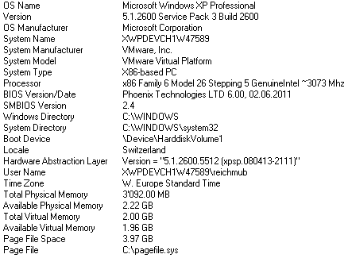

Abbildung 1: System Übersicht von msinfo32.exe

Internet Einstellungen:

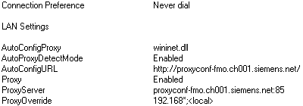

Abbildung 2: Internet Einstellungen von msinfo32.exe

Verwendete Software:

- Microsoft Visual Studio 2010 Premium
- Enterprise Architect 7.5.844
- Mozilla Firefox 10.0.2
- Internet Explorer 9.0.5
- Microsoft Office 2007 / 2010
- Altova XMLSpy
- Microsoft Sql Server 2008 / Sql Management Studio

Risiken aus Architektursicht

Risiko | Auswirkung | Massnahme
Verwendete Charting-Library ist ungeeignet | Mehraufwand, Verzögerung | Saubere Evaluation einer geeigneten Library als IPA-Vorarbeit
Web-Technologie Know-How fehlt | Ungenaue Planung, Unsicherheit bei Implementation => Verzögerung | Selbststudium/Auffrischung von JS/jQuery/AJAX – allenfalls mit Evaluation der Charting Library verbinden
Unvollständiges DB-Schema | Schema müsste als Teil der IPA vervollständigt werden => Mehraufwand | Da relativ wenig Aufwand, kann & muss das Schema als IPA-Vorarbeit fertig gestellt werden.

Design

Architektur
Mit XWP Version 5.0, werden Applikations- und Funktionsaufrufe gezählt und auf einem zentralen Server (BOS: Branch Office Server) beim Kunden aggregiert und gespeichert.
Die Nutzungsdaten werden, über die Applikation Usage Data Collector (noch nicht vorhanden), von den einzelnen BOS Servern gesammelt und in einer zentralen Datenbank archiviert werden.
Das Usage Analysis Tool dient zum generieren von Nutzungsstatistiken über die verschiedenen Applikationen und Funktionen der XWP Tool Suite.


BOS
DE
BOS
CH
BOS
AT

Usage Data Collector
Usage Data (HQ)

(SQL Server 2008)

Usage Data Analysis Tool

get data
save data
query
Server
(IIS, ASP.NET, WCF, REST, LINQtoSQL)
WebClient
(jQuery, HTML5)

Im Usage Analysis Tool kann mit einem Funktionsvergleichs ein Vergleich generiert werden, der 1 bis n Funktionen miteinander vergleicht und diese über einen skalierbaren Zeitraum hinweg aufzeigt.
Mit Hilfe des BOS-/Ländervergleich können Nutzungsstatistiken über die Verhältnisse der Anzahl Hits für eine Funktion zwischen 1-n BOS Servern generiert werden.

UseCases

Anwendungsfall 1: Datenabfrage Funktionsvergleich
Der User hat die Applikation gestartet und greifft über den Menüpunkt oder die Naviagation in der Startseite auf den Funktionsvergleich zu.
Der User kann 1 bis n (wobei n <= 6) Funktionen auswählen damit diese, in einer ebenfalls vom User festgelegten Zeitperiode, miteinander verglichen werden. Zusätlich kann der User die Daten nach BOS Server bzw. nach Land filtern (Auswahl: spezifischer BOS oder ALL)

Als Resultat werden zwei Diagramme dargestellt:
- Line Chart: Der monatliche Verlauf wird über die ausgewälte Zeitperiode dargestellt, wobei jede Linie einer Funktion entspricht (X-Achse: Zeit, Y-Achse: Anzahl Hits).
- Pie Chart: In einem Pie Chart werden die Verhältnisse zwischen den Funktionen aufgezeigt (Total/aufsummierte Hits).

Optional: Es wird eine Auswahl für die Anzeige der „Hits pro Monat“ oder „Hits über den zeitlichen Verlauf aufsummiert“ angezeigt.

Use Case Diagramm:

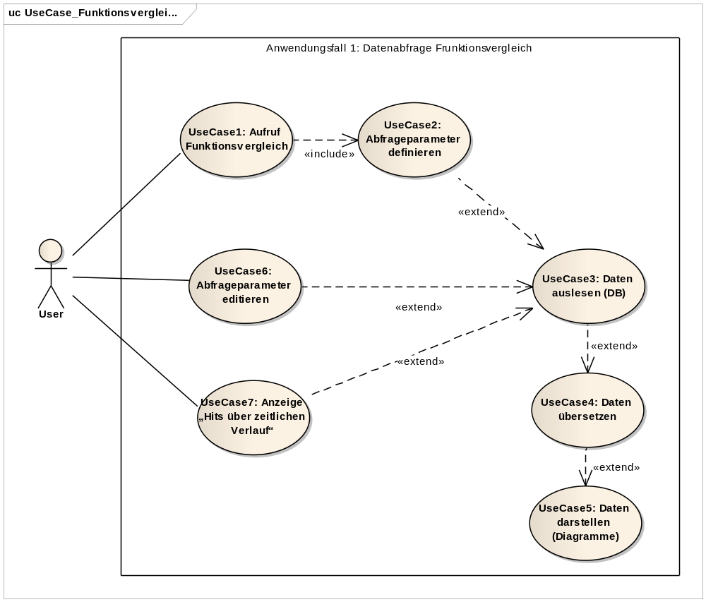

Die Abbruchbedingung: „Verbindung zum Server verloren“ besteht bei allen UseCases, wird der zu Gunsten der Übersichts aber nur hier erwähnt.

UseCase 1: Aufruf Funktionsvergleich
Auslöser: | User
Zweck, Beschreibung: | Funktionsvergleich starten
Voraussetzungen: | Der User hat das Usage AnalysisTool gestartet.
Ablauf: | - Der User navigiert über den Menüpunkt oder die Navigation auf der Startseite auf den Funktionsvergleich.
Resultate: | Der User hat den Funktionsvergleich gestartet und kann nun die Abfrageparameter definieren.
Abbruchkriterien: | -

UseCase 2: Abfrageparameter definieren
Auslöser: | User
Zweck, Beschreibung: | Abfrageparameter definieren bzw. festlegen.
Voraussetzungen: | User hat den Funktionsvergleich gestartet.
Ablauf: | - Der User wählt 1 bis n (wobei n <= 6) Funktionen aus welche er vergleichen möchte.  - Der User wählt den gewünschten Zeitrahmen in dem die Funktionen verglichen werden sollen.  - Der User wählt ob er die Daten eines spezifischen BOS-Servers oder alle sehen möchte.  - User startet die Abfrage
Resultate: | Die gewünschten Daten werden aus der Datenbank gelesen.
Abbruchkriterien: | -

UseCase 3: Daten auslesen (DB)
Auslöser: | Abfragestart (User)
Zweck, Beschreibung: | Die vom User gewünschten Daten werden aus der Datenbank ausgelesen.
Voraussetzungen: | User hat die Abfrageparameter festgelegt und die Abfrage gestartet.
Ablauf: | - Die Daten werden anhand der vom User bestimmten Abfrageparameter aus der Datenbank ausgelesen.
Resultate: | Die gewünschten Daten stehen zur Übersetzung bereit.
Abbruchkriterien: | Keine Verbindung/Zugriff auf Datenbank.

UseCase 4: Daten übersetzen
Auslöser: | Daten ausgelesen (UseCase 3)
Zweck, Beschreibung: | Die Daten (Komponente- und Funktionsname) werden in ein für den User leserliches Format übersetzt.
Voraussetzungen: | User hat eine Abfrage gestartet und die Daten wurden fertig ausgelesen.
Ablauf: | - Öffnen der Mappingdatei  - Übersetzen der Komponente- und Funktionsnamen der Datenbankabfrage anhand des Inhalts der Mappingdatei.  - Mappingdatei schliessen
Resultate: | Die gewünschten Daten stehen zur Darstellung bereit.
Abbruchkriterien: | Mappingdatei nicht vorhanden bzw. kein Zugriff.

UseCase 5: Daten darstellen (Diagramme)
Auslöser: | Daten übersetzt (UseCase 4)
Zweck, Beschreibung: | Die Daten werden in den dafür vorgesehen Diagrammen dargestellt.
Voraussetzungen: | Daten sauber ausgelesen und übersetzt.
Ablauf: | - Daten werden abgefüllt.  - Diagramme werden dargestellt
Resultate: | Der User kann die gewünschten Daten in den vordefinierten Charts betrachten.
Abbruchkriterien: | -

UseCase 6: Abfrageparameter editieren
Auslöser: | User
Zweck, Beschreibung: | Der User kann Abfrageparameter ändern.
Voraussetzungen: | Keine laufenden Abfragen, Editierungsbereich geladen.
Ablauf: | - Der User editiert die zuvor festgelegten Abfrageparameter.  - Der User sendet die modifizierte Abfrage an den Server.
Resultate: | UseCase 3: Daten auslesen
Abbruchkriterien: | -

UseCase 7: Anzeige „Hits über zeitlichen Verlauf“ Implementation optional!!!
Auslöser: | User
Zweck, Beschreibung: | Der User kann die Hits über den zeitlichen Verlauf darstellen lassen.
Voraussetzungen: | Es muss eine Datenabfrage abgelaufen sein.
Ablauf: | - User betätig den Button zum einblenden der „Hits über zeitlichen Verlauf“.  - Hits werden aufsummiert  - Hits werden dargestellt.
Resultate: | Der User sieht die Hits über den zeitlichen Verlauf aufsummiert.
Abbruchkriterien: | -

Anwendungsfall 2: Datenabfrage BOS-/Ländervergleich
Der User hat die Applikation gestartet und greifft über den Menüpunkt oder die Naviagation auf der Startseite auf den BOS-/Ländervergleich zu.
Der User kann die Verhältnisse der Anzahl Hits für eine Funktion, zwischen 1-n BOS Servern vergleichen. Dazu steht eine Liste von BOS Servern zur Auswahl, welche an/abgewählt werden können. Der User kann ebenfalls den zeitlichen Rahmen für die Vergleichsfunktion festlegen.

Als Resultat werden zwei Diagramme angezeigt werden:
Pie Chart: Stellt die Verhältnisse zwischen den BOS/Ländern dar (Totale/aufsummierte Hits).
Stack Column Chart: Wird für die Darstellung über die Zeit angezeigt
(vertikales Balkendiagramm mit in der Höhe sektionierten Balken).
Optional: Auswahl für die Anzeige für „Hits pro Monat“ oder „Hits über den zeitlichen Verlauf aufsummiert“.

Use Case Diagramm:

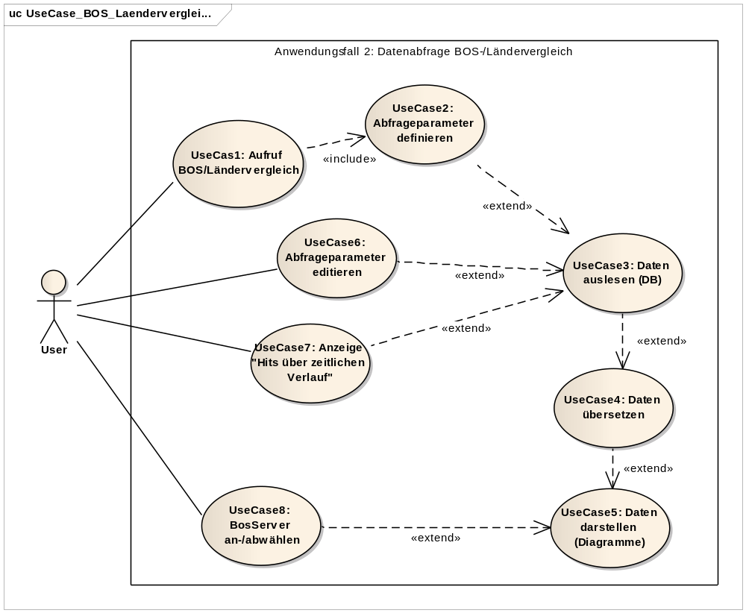

Da die UseCases 3 bis 7 identisch sind mit den UseCases des Funktionsvergleichs werden hier nur die UseCases 1 und 2 mit ihren Änderung und UseCase 8 genauer beschrieben, bei den anderen UseCases wird auf den Anwendungsfall 1 „Funktionsvergleich“ referenziert.

UseCase 1: Aufruf Funktionsvergleich
Auslöser: | User
Zweck, Beschreibung: | BOS/Ländervergleich starten
Voraussetzungen: | Der User hat das Usage AnalysisTool gestartet.
Ablauf: | - Der User navigiert über den Menüpunkt oder die Navigation auf der Startseite auf den BOS/Ländervergleich.
Resultate: | Der User hat den BOS/Ländervergleich gestartet und kann nun die Abfrageparameter definieren.
Abbruchkriterien: | -

UseCase 2: Abfrageparameter definieren
Auslöser: | User
Zweck, Beschreibung: | Abfrageparameter definieren bzw. festlegen.
Voraussetzungen: | User hat den BOS/Ländervergleich gestartet.
Ablauf: | - Der User wählt 1 bis n BOS-Server aus, deren Funktionen er vergleichen möchte.  - Der User wählt den gewünschten Zeitrahmen in dem die Funktionen verglichen werden sollen.  - User startet die Abfrage
Resultate: | Die gewünschten Daten werden aus der Datenbank gelesen.
Abbruchkriterien: | -

UseCase 8: BosServer an-/abwählen
Auslöser: | User
Zweck, Beschreibung: | User kann über eine „Checkliste“ BosServer an-/abwählen.
Voraussetzungen: | Es wurde eine Datenabfrage getätigt.
Ablauf: | - Der User wählt einen BosServer ab, die Funktionen dieses Servers verschwinden aus den Diagrammen.  Oder:  - Der User wählt einen BosServer an, die Funktionen dieses Servers werden zusätzlich in den Diagrammen dargestellt.
Resultate: | Funktionen eine BosServer werden angezeigt oder ausgeblendet.
Abbruchkriterien: | -

GUI - Seitenlayout

Die Webapplikation wird grafisch in drei Teile gegliedert:
- Startseite (Home)
- Funkttionsvergleich
- BOS/Ländervergleich

Den Seitenlayout-Vorschlag habe ich aus dem bestehenden Template meines Testprojekts erstellt bzw. abgeleitet und verbessert.
Die Menüpunkte in der Navigation sind fürs Verständnis hier noch in Deutsch gehalten, werden dann in der Applikation aber auf Englisch erscheinen.

Seitenlayout

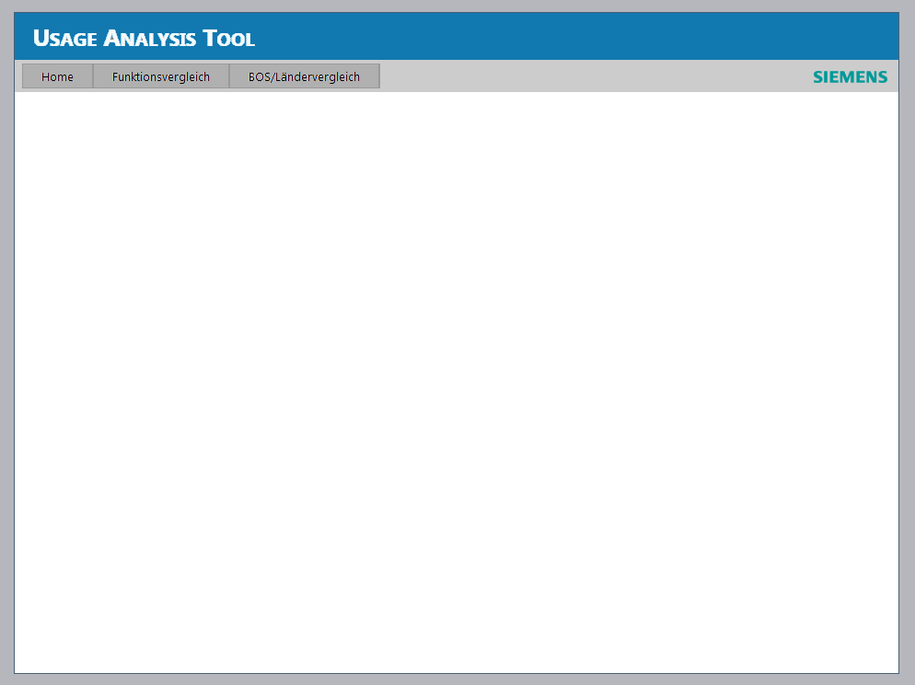
Die eigentliche Navigation wird mit der Menübar bereitgestellt, auf der Startseite „Home“ sieht der User eine kurze Beschreibung und ein Verweis auf die Vergleichs-Funktionen.
Auf den Vergleichsseiten können mit Hilfe von Eingabefeldern die Parameter für eine Datenabfrage definiert werden, sobald diese gemacht wurde, werden die Diagramme dargestellt.

Datenbank
Die Datenbank habe ich auf meiner Entwicklungsmaschine, im Zusammenhang mit dem lokal installierten BosServer, eingerichtet.

Datenbank-Schema:
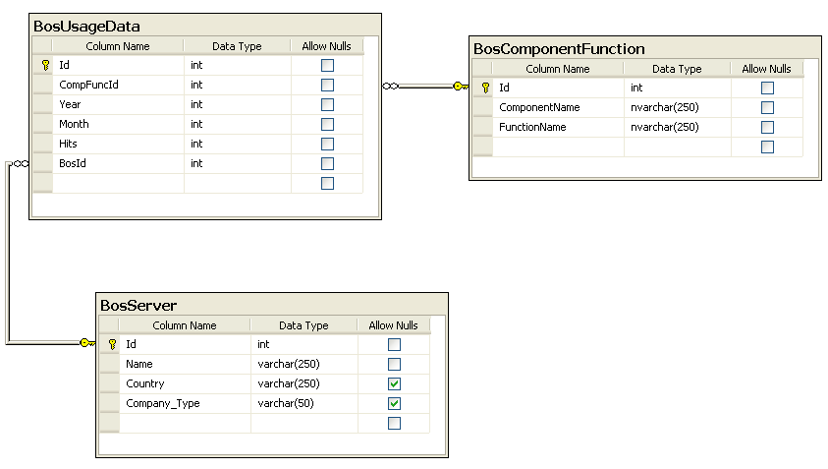

Datenübersetzung
Um die Benutzerfreundlichkeit zu verbessern werden die Datensätze (Komponente- und Funktionsname) vor der Ausgabe, mit Hilfe einer Mapping-Datei, in eine für den User leserliche Form übersetzt.
Die Mapping Datei wird nicht automatisch generiert und jeder zu übersetztende Datensatz muss vor dem Applikationsstart darin eingetragen.
Das Mapping erfolgt über eine eindeutige Identifikationsnummer (MapId), welche mit der Id, aus der Datenbank, des zu übersetzenden Datensatztes übereinstimmen muss.

Die Mapping-Datei ist in Xml codiert und befindet sich im Projektodrdner unter: ..\UsageAnalysisTool\MappingData\MappingData.xml

Da die Mapping-Datei laufend erweitert werden soll bzw. laufen neue Komponente und Funktionen erfasst werden habe ich die Xml-Datei bewusst nicht encrypted, dies sollte aber auch nicht kritisch sein, da keine Benutzer- oder sonst schützenswerte Daten erfasst werden.

Beispiel

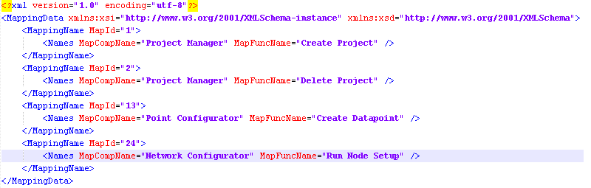

Xml-Schema

schema location: | IPA - Usage Analysis Tool\04_Technische Dokumentation\Xml
attribute form default: | unqualified
element form default: | qualified
targetNamespace: | http://www.w3.org/2001/XMLSchema

diagram | 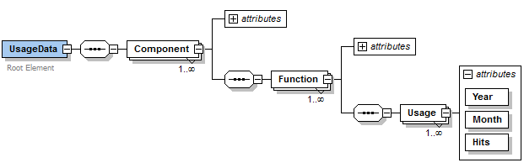
namespace | http://www.w3.org/2001/XMLSchema
source | <xs:element name="MappingData">  <xs:annotation>  <xs:documentation>root element</xs:documentation>  </xs:annotation>  <xs:complexType>  <xs:sequence>  <xs:element name="MappingName">  <xs:complexType>  <xs:sequence>  <xs:element name="Names">  <xs:complexType>  <xs:attribute name="MapCompName" type="xs:string" use="required"/>  <xs:attribute name="MapFuncName" type="xs:string" use="required"/>  </xs:complexType>  </xs:element>  </xs:sequence>  <xs:attribute name="MapId" type="xs:integer" use="required"/>  </xs:complexType>  </xs:element>  </xs:sequence>  </xs:complexType>  </xs:element>

Klassenfindung
Für die Klassenfindung werde ich die Technik verwenden, zuerst alle Nomen aus dem Projektauftrag mit dem Leuchtstift anzustreichen und dann zu entscheiden, für welchen es Sinn machen würde, eine Klasse zu bilden. Danach wird das Gleiche mit den Beschreibungen der Anwendungsfälle gemacht.

Nomen | Klassennamen
Usage Analysis Tool | UsageAnalyzer, IUsageAnalyzer
Nutzungsdaten, LinqToSql | UsageDataModel
Funktionsvergleich | FunctionComparator
BOS-/Ländervergleich | BosComparator
Chart Controls / Charting-Library | ChartMaster
Erscheinungsbild, Seitenaktualisierung | SiteMaster
Mapping-Tabelle | MappingName
Xml-Datei | XmlHelper
Übersetzungsfunktion | Translator
Funktionen | DCFunction

Klassendiagramm (Planung)
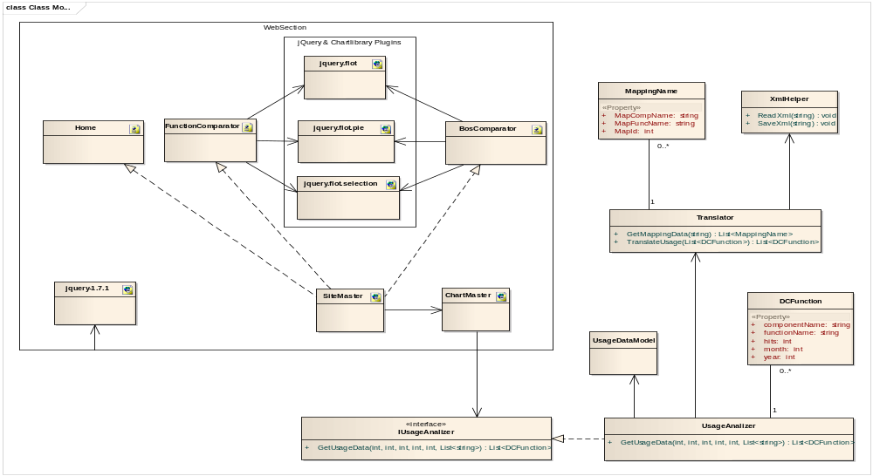

Beschreibung
Ich habe im Klassendiagramm zwischen sogenannten „Web-Klassen“ (Javascript, HTML Seiten inkl. C# Klassen und jQuery Klassen/Objekten/Plugins) und den „normalen“ Klassen unterschieden.
Bei den Klassenbeschreibungen gehe ich nur auf die „normalen“ Klassen ein.

Klasse: UsageAnalyzer
Implementiert das IUsageAnalyzer-Interface und ist somit die Schnittstelle zwischen Server und Client.

Attribut / (Datentyp) | Zugriffstyp | Beschreibung
Methode (Rückgabetyp)

Klasse: IUsageAnalyzer
IUsageAnalyzer ist ein Interface welches verschiedene Methoden/Funktionen auf Server- und Clientseite bereitstellt.

Attribut / (Datentyp) | Zugriffstyp | Beschreibung
Methode (Rückgabetyp)

Klasse: DCFunction
DCFunction ist eine reine Datenklasse (DataContract), welche über das Interface sowohl von der Client- als auch von der Serverseite genutzt werden kann und dient zum abfüllen der einzelnen Funktionen.

Attribut / (Datentyp) | Zugriffstyp | Beschreibung
Id (integer) | public | Eindeutige Identifikationsnummer
componentName (string) | public | Name der angehörenden Komponente
functionName (string) | public | Name der Funktion
year (integer) | public | Erfassungsjahr
month (integer) | public | Erfassungsmonat
hits (integer) | public | Anzahl Benutzungen
server (string) | public | Name des angehörenden Servers

Klasse: UsageDataModell
Das UsageDataModell ist eine generierte Klasse, welche durch das Hinzufügen der Tabellen aus der Datenbank für die Datenabfragen bereitgestellt wird.

Attribut / (Datentyp) | Zugriffstyp | Beschreibung
unbekannt | unbekannt | unbekannt
Methode (Rückgabetyp)
unbekannt | unbekannt | unbekannt

Klasse: UsageTranslator
Die UsageTranslator-Klasse gewährleistet, dass die UsageDaten vor der Ausgabe in ein für den Benutzer leserliches Format übersetzt werden.

Attribut / (Datentyp) | Zugriffstyp | Beschreibung
mappingTable (string) | private static readonly | Beinhaltet den Pfad der Mapping-Datei/Tabelle
Methode (Rückgabetyp)
GetMappingData (MappinData) | public | List über den XmlHelper die Mappingdaten ein.
TranslateUsage (List<DCFunction) | public | Übersetzt die angeforderten Daten

Klasse: SerializationHelper<T>
Der SerializationHelper ist eine Hilfsklasse zum lesen und schreiben von Xml-Dateien.

Methode (Rückgabetyp)
SaveXml (bool) | Public static | Schreibt Daten in Xml-Datei
LoadXml (T) | Public static | List Daten aus Xml-Datei

Klasse: MappingName
MappingName ist eine reine Datenklasse und dient dem SerializationHelper zum Abfüllen der Daten aus der Mappingtabelle.

Attribut (Datentyp) | Zugriffstyp | Beschreibung
MapId (integer) | public | Identifikationsnummer
MapCompName (string) | public | Für den User leserlichen Name der Komponente
MapFuncName (string) | public | Für den User leserlichen  Name der Funktion

Sequenzdiagramm

Sequenzdiagramm 1

Abbildung 10: Sequenzdiagramm dsfa

Sequenzdiagramm 2

Sequenzdiagramm 3

Implementation

IIS Installation & Konfiguration
Da ich das Usage Analysis Tool auf dem Betriebsystem Windows XP entwickle musste ich die IIS Version 5.1 verwenden, um die Applikation auf meinem Rechner zu hosten.

Installations- & Konfigurationsdaten
IIS version | 5.1
ASP.NET version | 4.0.30319
Virtual path | /UsageAnalyzer
Startseite | Home.aspx

Installation IIS
Der IIS kann über Control Panel > Software > Add/Remove Windows Components installiert werden. Wählt man in der Detailansicht von Internet Imformation Services „World Wide Web Service“ und klickt OK wird das Windows Feature dem Betriebssystem beigefügt.
Um die Erweiterung zu aktivieren musste ich noch folgendes Kommando über die Konsole absetzen:
%WINDIR%\Microsoft.NET\Framework\ v4.0.30319\aspnet_regiis -i –enable

Den Service kann man über „Control Panel -> Administrative Tools -> Services“ starten:
Rechtsklick auf ASP.NET State Service -> start
Rechtsklick auf ASP.NET State Service -> properties -> start type (automatic) -> Apply

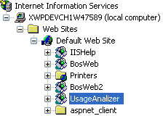
Konfigurationsschritte
Virtual Directory
Als erstes habe ich das virtuelle Verzeichnis „UsageAnalyzer“ angelegt, über welches danach der Zugriff auf die Web-Applikation erfolgt. Diese ist ein Alias bzw. eine Referenzierung auf mein Projektordner.

Zugriffsberechtigung
Die Zugriffsmethode habe ich auf „Anonymous acces“ eingestellt, das bedeuted, dass beim Aufruf der Applikation keine Benutzerdaten eingegeben werden müssen. Für den User, über den dabei auf das Usage Analysis Tool zugegriffen wird, habe ich den bereits vorhanden BOS_User gewählt, da dieser User bei XWP ohnehin schon für den Gebrauch der Web-Komponente eingerichtet wird.
Über: Default Web Site > UsageAnalyzer > Properties > Directory Security > Edit.

Starseite
Damit über http://localhost/UsageAnlyzer auf meine Startseite zugegriffen wird musste ich über „Default Web Site > UsageAnalyzer > Properties > Directory Security > Documents“ die Seite Home.aspx hinzufügen und an erste Stelle setzen.

Aktivieren von ICMP
Über „Control Panel -> Windows Firewall -> Advanced -> ICMP Settings“ habe ich noch „Allow incoming echo request“ aktiviert.

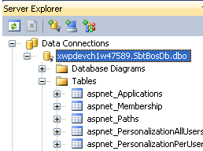
LinqToSql – Datenabfragen
Um über LinqToSql Datenabfragen auf die Datenbank auszuführen, muss zuerste in Datenmodel (UsageDataModel) erstellt werden.
Über die Verbindung zum Server bzw. auf die Datenbank können die benötigten Tabellen, per Drag & Drop, ins Datenmodell integriert werden.

Die Tabellen werden inklusive ihrer Beziehungen dargestellt und stehen zur Verwendung bereit. Aus den Tabellen werden automatisch Klassen mit den dazugehörenden Properties und Schlüsseln erstellt.

Modell-Ansicht | Code
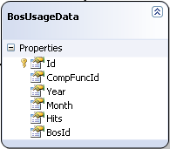 | 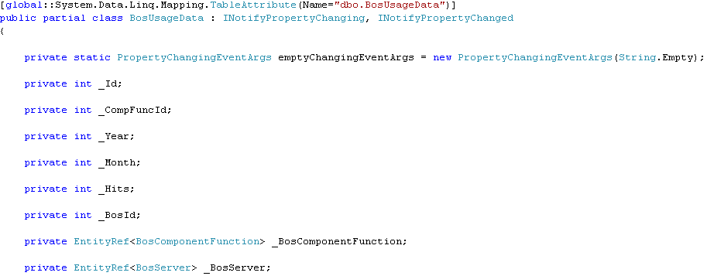

Um über den Wcf-Service abfragen machen zu können musste ich da ein „using“ einbauen, um Zugriff auf die Datenbank bzw. die verschieden Tabellen zu erhalten:

using (UsageDataModelDataContext context = new UsageDataModelDataContext())
{

}

Testing
Link zu Testdokumentation

Verwendete Technologien

REST
REST (Representational State Transfer) bezeichnet ein Programmierstil für Webanwendungen. Der Architekturstil ist eine Reihe von Einschränkungen, die beim Erstellen einer Webapplikation angewendet werden können.
REST ist ein Architekturstil, mit dem Software erstellt werden kann, in der Benutzer Anforderungen von Diensten (Endpunkten) durchführen können. REST ist eine Möglichkeit, einen Client-Server-Architekturstil zu implementieren.

Die Einschränkungen von REST beruhen auf den gleichen zugrunde liegenden Prinzipien, die das Internet regulieren. Diese Prinzipien sind Folgende:
- Adressierbarkeit: Benutzer interagieren mit Ressourcen, und Ressourcen sind alles, was benannt und repräsentiert werden kann. Jede Ressource kann über einen eindeutigen URI (Uniform Resource Identifier) angesprochen werden.
- Unterschiedliche Repräsentationen / Operationen: Die Interaktion mit Ressourcen (die anhand ihrer eindeutigen URIs gefunden werden) wird durch die Verwendung einer einheitlichen Schnittstelle der HTTP-Standardverben erreicht (GET, POST, PUT und DELETE). Ebenfalls wichtig in der Interaktion ist die Deklaration des Medientyps der Ressource, der mithilfe des HTTP-Content-Type-Headers bestimmt wird. (XHTML, XML, JPG, PNG und JSON sind einige bekannte Medientypen.)
- Zustandslosigkeit: REST setzt auf ein zustandsloses Client-Server-Protokoll. Dabei enthält jede HTTP-Ressource alle Informationen, die notwendig sind, um die Nachricht zu verstehen. Deshalb muss weder der Server noch die Anwendung Zustandsinformationen zwischen zwei Nachrichten speichern.
Jede Anfrage eines Clients an den Server ist in dem Sinne in sich geschlossen, als dass sie sämtliche Informationen über den Anwendungszustand beinhaltet, die vom Server für die Verarbeitung der Anfrage benötigt werden.
- Hypermedia: Ressourcen enthalten Links zu anderen Ressourcen (Hypermedia). Darum ist es oftmals möglich, von einer Ressource zu einer anderen zu navigieren, indem man einfach Verknüpfungen folgt, ohne dass dafür Registrierungsdatenbanken oder ähnliche Infrastrukturen erforderlich sind.

Wie macht man eine bestehende Anwendung RESTful?
Verteilte Anwendungen basieren auf Funktionen oder Methoden, die auf Objekten arbeiten.
Der Client kann über entfernte Methoden auf die Objekte des Servers zugreifen. Eine REST Anwendung macht Ihre Objekte über URIs nach außen sichtbar. Geschäftsobjekte müssen über eine URL erreichbar sein und mit einem Dokument, vorzugsweise in XML, repräsentiert werden können.

Beispiel einer Methode nach REST-Prinzip:

[WebGet(UriTemplate = "getServers", ResponseFormat = WebMessageFormat.Json)]
List<DCFunction> GetAllServers();

JQuery
jQuery ist eine freie und umfangreiche JavaScript-Klassenbibliothek, welche komfortable Funktionen zur DOM-Manipulation und -Navigation zur Verfügung stellt. Die von John Resig entwickelte Klassenbibliothek wurde im Januar 2006 veröffentlicht und wird laufend weiterentwickelt.

Um jQuery zu nutzen wird ein Plugin benötigt welches auf heruntergeladen werden http://docs.jquery.com/Downloading_jQuery und mit einer einfachen Codezeile in die gewünschte Applikation eingebunden werden kann.

<script src="jquery.js"></script>

Die jQuery-Basisbibliothek besteht aus einer JavaScript-Datei, in der alle grundlegenden DOM-, Ereignis-, Effekt- und Ajax-Funktionen enthalten sind.
Um jQuery benutzen zu können, muss man es in eine HTML-Datei einbinden. Typischerweise wird durch den Zugriff auf Objekte mit der $-Funktion oder, um Kompatibilitätsproblemen mit anderen Bibliotheken aus dem Weg zu gehen und eine bessere Lesbarkeit zu erreichen, mit der jQuery-Funktion ein jQuery-Objekt erzeugt.

Ajax-Funktionalitäten können mit Hilfe von $.ajax oder auch jQuery.ajax aufgerufen werden, um Daten zu laden und Aktionen auszuführen, dabei werden die Parameter in einem JSON Objekt übergeben.

JSON
Die JavaScript Object Notation, kurz JSON ist ein kompaktes Datenformat in für Mensch und Maschine einfach lesbarer Textform zum Zweck des Datenaustauschs zwischen Anwendungen. Es basiert auf einer Untermenge der JavaScript Programmiersprache.
Bei JSON handelt es sich um ein Textformat, das komplett unabhängig von Programmiersprachen ist, aber vielen Konventionen folgt, die Programmieren aus der Familie der C-basierten Sprachen (inklusive C, C++, C#, Java, JavaScript, Perl, Python und vielen anderen) bekannt sind. Diese Eigenschaften machen JSON zum idealen Format für Datenaustausch.
JSON baut auf zwei Strukturen auf:
- Name/Wert Paare. In verschiedenen Sprachen wird dies realisiert als ein Objekt (object), Satz (record), Struktur (struct), Wörterbuch bzw. Verzeichnis (dictionary), Hash-Tabelle (hash table), Schlüssel-Liste (keyed list) oder als ein assoziatives Array (associative array).
- Eine geordnete Liste von Werten. In den meisten Sprachen wird das als Array (array), Vektor (vector), Liste (list) oder Sequenz (sequence) realisiert.
Hierbei handelt es sich um universelle Datenstrukturen, die von so gut wie allen modernen Programmiersprachen in der einen oder anderen Form unterstützt werden. Es macht also Sinn, dass ein zwischen Programmiersprachen austauschbares Datenformat auch auf diesen Strukturen aufbaut.
Ich habe JSON in meiner IPA in Verbindung mit Ajax zur Übertragung von Daten zwischen Client und Server genutzt.

Linq-To-Sql
LINQ to SQL ist Microsofts LINQ Provider für die Hauseigene Datenbanksystemen SQL Server 2005 und 2008.

LINQ (Abkürzung für Language Integrated Query) ist eine Komponente von Microsofts .NET-Framework zur Abfrage von beliebigen Datenquellen. Dazu zählen entweder programminterne Quellen, wie Objektlisten und Arrays, oder externe Quellen, wie Datenbanken und XML-Dateien.

In LINQ to SQL wird das Datenmodell einer relationalen Datenbank einem Objektmodell zugeordnet. Wird eine Anwendung mit einem solchen Objektmodell ausgeführt, übersetzt LINQ to SQL die sprachintegrierten Abfragen im Objektmodell in SQL und sendet sie zur Ausführung an die Datenbank. Wenn die Datenbank die Ergebnisse zurückgibt, übersetzt LINQ to SQL diese zurück in Objekte, der Programmiersprache, welche man zur Implementation verwendet hat.
Mithilfe von LINQ to SQL können Sie die LINQ-Technologie für den Zugriff auf SQL-Datenbanken nutzen, als ob Sie auf eine Auflistung im Arbeitsspeicher zugreifen würden.
Aufbau-Select-Abfrage:

var daten =
from zs in datenbank.tabelle
where zs.City == "London"
select zs.CompanyName;

zs = Zwischenspeicher, er kann jedes Wort, Kürzel, Name, usw. sein und dient als Zwischenspeicher für die gesamte Tabelle. Über where wird eine Bedingung gesetzt und über select dann die gewünschte(n) Zelle(n) ausgelesen.

Quellenverzeichnis

http://www.w3schools.com/sql/ 20.3

http://docs.jquery.com/Main_Page 20.3

http://msdn.microsoft.com/de-de/magazine/dd315413.aspx 20.3

http://de.wikipedia.org/wiki/JQuery 20.3

http://www.json.org/json-de.html 20.3

https://intra.industry.siemens.com/bt/global/en/pages/home.aspx?rc=1 22.3

http://www.css4you.de/refcolor216.html 22.3

http://darktraining.com/vmware/66/ 23.3

http://msdn.microsoft.com/en-us/vstudio/bb688085 22.3

http://de.wikipedia.org/wiki/JQuery 26.3

http://docs.jquery.com/How_jQuery_Works 26.3

http://msdn.microsoft.com/de-de/library/bb386976.aspx 26.3

http://forums.aspfree.com/net-development-11/c-dropdownlist-selectedindexchanged-event-not-firing-94754.html 26.3

http://msdn.microsoft.com/de-de/library/ms972427.aspx 26.3

http://www.w3schools.com/

http://stackoverflow.com/ während implementation

http://de.wikipedia.org/wiki/LINQ 30.3

http://www.oio.de/public/xml/rest-webservices.htm 30.3

http://de.wikipedia.org/wiki/Representational_State_Transfer 30.3

Schlussbericht

